

**陕 西 省 图 书 馆 学 会**

**工 作 通 讯**

**GONG ZUO TONG XUN**

**2017年第5期（总第61期）**

**（图书馆微服务）**

内部交流 2017年10月

**微时代”：图书馆需要提供“微服务”**

从新近在上海市嘉定区召开的第三届图书馆微服务经验交流会上获悉，在“微时代”，包括上海嘉定在内的全国各地图书馆，都在各展所长，为读者提供各式各样的“微服务”。

据了解，此次交流会以“新媒体 新阅读”为主题，邀请全国在公共图书馆“微服务”的创新和发展过程中有成功经验的城市，会同全国各地近80家图书馆，120多名图书馆同仁，以及上海市中心图书馆各区县、街道馆130多名同仁，共同探讨“微时代”中现代公共文化服务体系建设的成功经验。

在主旨报告板块中，上海共青团官方微信公众号“青春上海”主要运行维护人等，分别以“‘青春上海’的团队、制度建设及内容运维”，“图书馆新媒体应用舆情”，及“新媒体服务环境下图书馆阅读服务思考”为主题，作出报告。

在其它板块的活动中，湖南省图书馆、广州市图书馆等共6家公共、高校图书馆和大家分享了独具特色的“微服务”案例，分享了图书馆界粉丝数最多的原创订阅号、服务号等的成功经验，得到现场专家和业界同仁的肯定。交流会还针对不同的新媒体服务平台，划分出“微博组”、“微信订阅号组”、“微信服务号组”和“其它社交媒体组”四个讨论小组，以分组讨论的形式展开对图书馆“微服务”经验与成果的探讨和分享。

随着“微时代”的来临，市民对于公共文化服务信息的获取和反馈方式都有了极大的变化。上海嘉定区文广局负责人说，当前，嘉定区正在创建国家级公共文化服务体系示范区，全区全面推进公共文化服务的信息化、数字化和远程化，完善以“文化嘉定云”为中心的公共文化数字信息服务集群。

**鄂尔多斯市图书馆开启“图书馆+”微服务新模式**

鄂尔多斯市图书馆从2013年10月开通微信平台，经过四次升级改版，目前除办证以外的所有图书馆服务微信平台都可以一键获取，图书馆微服务大厅的上线是鄂尔多斯市图书馆真正进入“图书馆+”的微服务时代的新标志。微信服务大厅利用SOA服务总线架构，按照统一接口保准把图书馆各种应用服务一键调用到微信前端，灵活定制一个多功能的微服务大厅，用户可方便、快捷使用图书馆各种服务功能，第三方软件平台都可以对接到微信服务总线，例如调用开放式采购系统、活动管理系统、大数据分析平台、图书荐购系统、OPAC书目检索、诚信积分系统等系统，让读者可以在图书馆微信端就能荐购图书、报名活动、查看个人阅读单等。

对接OPAC馆藏：书目检索、预约预借、续借等。

读者借阅信息：查看读者当前借阅记录。

续借：检索后可进行图书预约；可选择性续借或一键续借所有图书。

预约预借：“个人空间”查看当前预借 / 预约记录，取消个人预借、预约记录。

新书推荐：向读者推荐最新入馆藏的图书。

借阅排行榜：展示某时间段内的图书借阅量排行。

对接开放式采购系统：用户可以在微门户进行图书荐购，真正实现“图书馆提供的就是用户想要的”，书店扫ISBN荐购借走图书，图书馆的图书采购更合理，更有依据。

微信电子证：微信绑定读者证，到馆只需要扫描微信电子证二维码，即可办理借还书业务，能吸引更多人来关注微信。

促进图书馆服务外延

随着互联网信息技术的飞速发展，信息更新甚至颠覆了信息原有的传播模式，分散化、多渠道传播成为趋势，图书馆信息发布将可能面临移动互联网趋势下全媒体环境的挑战。如何拓展传播空间和渠道，实现从传统单一媒介平台为主向立体化多功能平台的转型，促进图书馆服务外延，有助于扩展图书馆信息服务的深度和广度。

提高读者满意度

图书馆通过移动设备开展微信公众平台服务，可以延伸图书馆服务时空，增加与读者互动交流，扩大图书馆外延服务，使图书馆服务更加个性化、实用化和高效化。随着未来趋势，通过信息技术把图书馆装进口袋成为一种可能，体现图书馆的可信价值，图书馆的发展将进入一个崭新的时代，满足读者的人性化需求，极大地提高服务水平。

个性化信息推送

随着信息时代的到来，人们对信息的时效性、个性化要求越来越高，图书馆通过微信，对目标读者精确锁定，为其预先提供急需的专题推送服务。此外，图书馆还可围绕读者的深度需求和科研课题的需求，为他们开展个性化咨询服务。

开展文化传播活动

图书馆是信息交流的世界，微信公众平台则是有效的交流渠道，图书馆可根据读者的喜好发送读者感兴趣的阅读排行榜、展览资讯、培训活动等，让文化的传播实现更高效的互动。

提高信息服务关注度

在人们越来越依赖通过网络搜索引擎获取信息的时代，如何提高图书馆信息服务的受关注度变得日益重要，微信在这方面明显优势显而易见。微信与 LBS 的结合，通过图书馆读者的准确定位，让微信用户感受到图书馆的关爱及对其可能存在的帮助。这种信息传递方式是主动地进行，能激起受众的关注及被尊重感觉，因而更能让用户感受到图书馆的热情及服务。

**河口区图书馆，微时代下的“微服务”**

　　微时代来临，为了更好地与读者之间进行沟通交流与互动，满足读者多样化的信息需求，河口区图书馆不断探索新媒体使用方式，提高公共图书馆的知晓和资源利用率。日前，区图书馆微信公众平台升级改版工作已全面完成，启动了微信图书续借、馆藏查询、新书通报、借阅排行、活动公告、在线阅读、有声资源等服务功能，具体操作方法已发布在微信公众平台上供读者参照。广大市民可通过搜索公众号：河口区图书馆，或扫描下方二维码进行关注。河图动态一切尽在手中微掌握。

**网上“微服务大厅”或为图书馆“圈粉”**

记者从市图书馆了解到，该馆于5月31日正式开通网上“微服务大厅”，市民足不出户即可办理电子资源借阅证，阅读海量电子资源。

记得莎士比亚有这样一句名言：“书籍是全世界的营养品，生活里没有书籍，就好像大地没有阳光，智慧里没有书籍，就好像鸟儿没有翅膀。”读书能开阔视野、陶冶情操、丰富生活，同时一座城市也会因为“读书”而受到尊重，变得更有品位。由此，按理讲，城市里的图书馆不仅有大量书籍，且能免费借阅，应该很受广大市民的欢迎。可从实际情况来看，在一些地方的图书馆里却并不“热闹”，甚至可以用“门可罗雀”来形容。

究其根源，除了受智能手机等电子产品和网络的冲击外，也跟有的图书馆便民性有所欠缺不无关系。如有的图书馆办证、借阅书籍手续繁琐，人们借书要耗费不少时间和精力，借阅热情自然会受到影响。图书馆如果继续“墨守成规”，又如何与电子书、网络阅读争夺读者？因此，图书馆方面应该顺应时代的发展，结合自身的优势方面积极“求变”，做到更加便民，以吸引读者。

**莫忘初心，坚定向前——走在路上的图书馆“微服务”**

2017年6月7日，第四届图书馆微服务研讨会在上海市长宁区图书馆隆重召开。本次会议主题聚焦“微服务 新生态”，来自全国125家图书馆的230多位同仁围绕微服务平台的打造、微服务内容的制作，共同探讨了图书馆微服务在新媒体服务时代的阅读推广，共谋图书馆未来。

从“经验交流”到“主题研讨”

由上海图书馆主办的图书馆微服务会议，到今年已经是第四个年头了，会议打造的交流学习平台深受图书馆的微服务小编们欢迎，会议效果在业界是有口皆碑，会议规模也随之逐年扩大，今年逾230人的参会规模远远超出了主办单位180人的预想。

第四届图书馆微服务研讨会

在过去的一年中，图书馆界的微服务面貌有了一些变化，有许多图书馆拓宽了微服务的阵地、有更多新技术在图书馆的微服务中得到广泛的应用与推广、新媒体平台已经成为各家图书馆进行阅读推广的重要阵地、图书馆微服务的舞台更加多元、服务的内容更加宽泛。

参会本次会议的小编中，既有多篇“100000+”推送在手的“老司机”，更有负责的微信号才刚刚“满月”的“新人”。小编们来自全国各地，平时天各一方，但因为有共同的身份——“小编”，有共同的目标——“服务读者”，在现场对于一些争议问题的讨论也毫不见外，气氛热火朝天。“元老级”的小编，将自己在工作中积累的经验和盘托出，“初出茅庐”的小编则用不同的视角看问题，带给在座的参会者新的见地。

细心的人一定发现了，本届图书馆微服务会议的题目从“经验交流”变成了“主题研讨”，图书馆的微服务已经开展了一些年头了，许多先行者在实际操作中走过的路都是可供后来者学习和使用的，主办方上海图书馆也希望在微服务研讨会的现场，沉淀大家的宝贵经验，升华集体的智慧，将会议的结晶成果永久地保存下来。

从传播自身价值到关注读者价值

本次会议请到的三位嘉宾，是来自不同行业的翘楚代表，虽然各自发言的角度大不相同，但三者都无一例外的提到了关注“用户价值”。

如果你是一个资讯类媒体的追踪者，“梨视频”的名字你一定不会陌生，本次会议现场请到了“梨视频”的创始人兼总裁邱兵先生做主旨分享报告。梨视频成立至今刚刚6个月的时间，就已经杀进了同行业市场的三甲。在邱兵先生的报告中提到，传统的媒体思维是做不出新互联网下的新内容的。今天，我们的媒体视角不应该只停留在负责传播“我”的价值，而应该更多的研究用户的价值。邱兵先生是传统媒体人出身，转投短视频行业，是因为在他的职业经历中，他注意到一个既有事实是，在中国大部分人是通过电视影像来掌握资讯，而今天的社会节奏更是把人的时间切成碎片，这种情况下短视频一定会成为下一个风口。

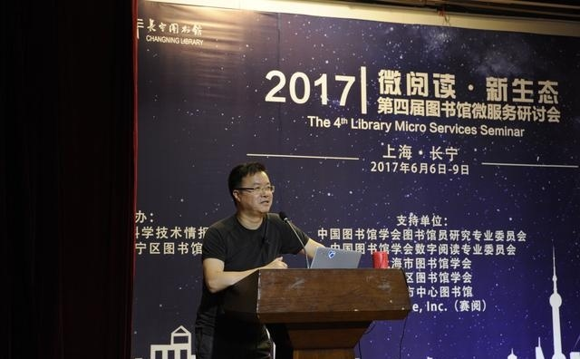

梨视频创始人、总裁：邱兵

来自新民晚报全媒体中心的张弘女士作为学术代表，分享了她站在一个媒体人和一个产品经理立场的见解，在她作为媒体从业者的职业经历中，她不断的问自己三个问题，“我”为谁服务？“我”提供什么样的产品？“我”怎么提供产品？做基于读者需要的、有差异性的、有辨识度的、足够细分的内容，是她向我们传授的宝贵经验。

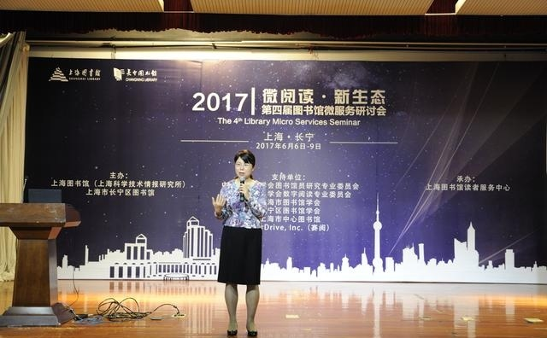

新民晚报全媒体中心副总监、儿童文学作家、“魔法童书会”创始人：张弘

数字阅读业界的代表——赛阅总裁兼CEO，史博达先生（Steve Potash）为我们介绍了赛阅在数字阅读业界三十多年不断探索的宝贵经验。迄今赛阅在全球范围内已经拥有36000多家图书馆、5000多家出版社作为合作方，成为多国政府学校图书馆值得信赖的伙伴。这样的成就得益于他们想方设法，基于不同背景的用户，以用户需求为第一考量提供“量身定做”的合作模式。

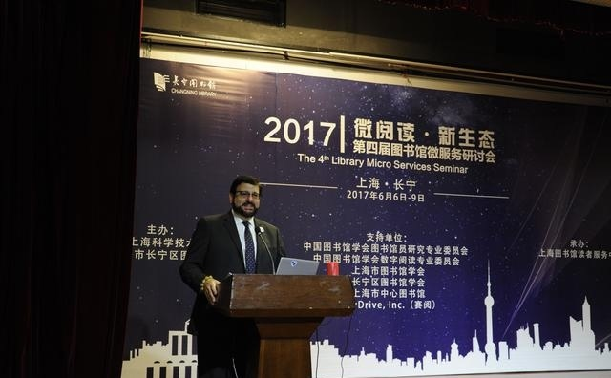

OverDrive,Inc.（赛阅）公司总裁兼CEO：Steve Potash（史博达）

从内容为王到服务至上

行业大牛们的分享报告为参会的同仁们指出了图书馆微服务未来发展的前进方向。在下午议程中，来自公共馆和高校馆的6位代表，分享的图书馆新媒体服务的案例，直接为在场的小编明确了努力的道路。

浙江图书馆邱诚老师做了《用匠心做服务——浙江图书馆新媒体服务浅谈》的分享报告，介绍了浙图是如何通过多渠道调研知道自己的服务群体，定制自己的服务格调，用匠心和微创新脚踏实地的做好微服务；武汉大学图书馆张淼老师介绍武大图书馆服务对象明确、人员工作规范细分、活动推送有规划走原创兼具趣味性，打造的“微天堂真人图书馆－书单精选”系列活动成为业界标杆；广东省立中山图书馆陈剑晖老师分享的案例更是走在了图书馆界的前列，陈老师和他的团队利用网络直播将线下活动线上化，既扩大了活动的影响力，又让更多的读者参与到图书馆的活动中去；复旦大学图书馆史卫华老师分享复旦图书馆打造微服务的四个着力点是：充分挖掘学术价值、拓展微服务的移动社交性、以微服务培养用户忠诚度、促进图书馆的服务与管理；作为手握多篇100000+推送的湖南图书馆微信号负责人张钰梅老师在会议现场有不少“粉丝”，张老师在现场分享了几个运营诀窍，“10w＋离不开好标题，留言区首条回复可以提高粉丝互动率、要抓住热点，把握时间节点、深度好文的传播周期更长、找准推送时间很重要”，她也坦言眼下微信公众号前景发展不容乐观，在运营公号时始终将用户体验置于最重要的地位，运营思维也要从内容为王逐渐转到服务至上；上海图书馆新媒体服务推广部主任谢影作为压轴分享了上海图书馆的推广案例：“微阅读·行走”、阅读马拉松等活动由新媒体平台协作推广后效果喜人并借由新媒体的影响力逐渐沉淀成品牌活动，馆藏数字资源通过新媒体平台打造的“微阅读”“微文堂”栏目使更多读者受益……这些活动的打造都获得了媒体的关注，有更多的出版社愿意拿出版权和图书馆合作，使得图书馆在数字阅读的推广中获得更大的空间。

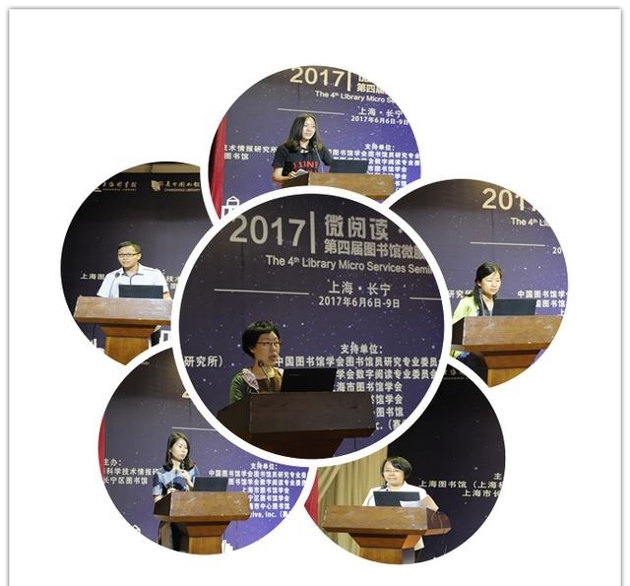

图书馆微服务案例分享

作为一次同行交流的盛会，除了谈经验，小编们不免也要把在微服务工作中的苦水吐一吐，无论公共馆高校馆，相当一大部分的小编都是兼职在做微服务工作，所有的付出和工作动力全凭理想和信念。有些馆员甚至一个人运维几个新媒体平台，其中的酸甜苦辣难以想象。但小编们吐槽归吐槽，还是都提到了，在过去一年的工作中微服务平台越来越受到领导的重视，工作越来越受肯定也是对微服务岗位上的小编付出的回报。

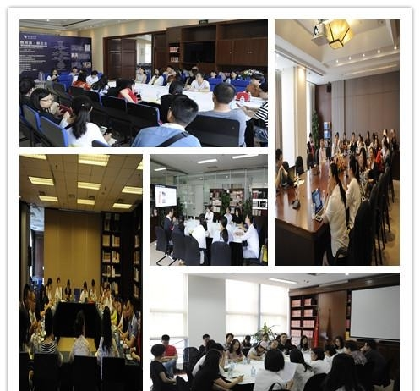

分组讨论

上海图书馆的微服务也经历了一个从无到有的发展轨迹，从一开始的单枪独斗到形成团队合力运营、从微博单一渠道到微博、微信服务号、微信订阅号、头条号的多管齐下，一直以来我们都坚持“读者在哪里，我们的服务就出现在哪里”。我们结合每个平台不同的特点，为读者提供各类活动信息、书籍推荐和实现12小时的在线实时咨询，以解决读者的信息需求。

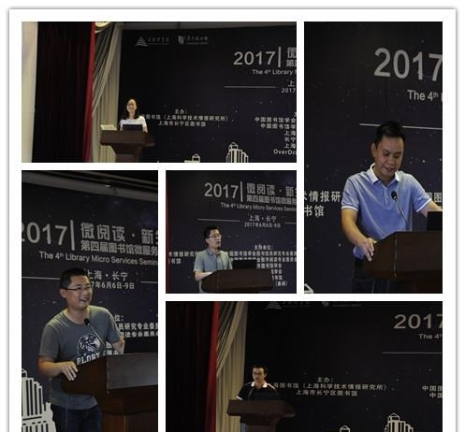

大会总结分享

在最后的大会闭幕式上，上海图书馆读者服务中心主任徐强用八个字送给了在场的所有参会者“莫忘初心，坚定向前”。新媒体，微服务发展空间巨大，一系列数据说明我们的工作还可以吸引更多的读者。

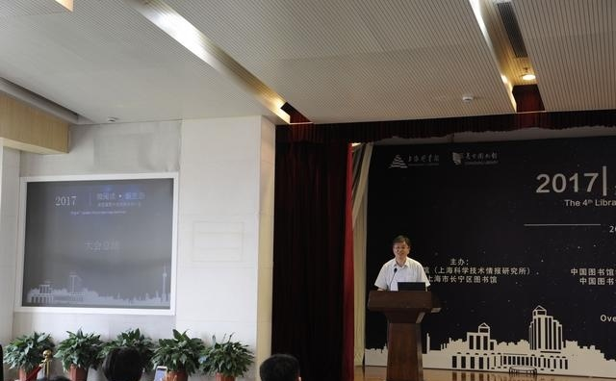

大会总结

微服务，图书馆还可以做得更好；微服务，图书馆的同仁们一直在路上。

**图书馆掌上微服务平台正式上线**

6月12日，哈尔滨工程大学图书馆掌上微服务平台上线发布会在图书馆二楼大厅召开。校纪委书记姚利民宣布平台正式上线。图书馆掌上微服务平台作为学校承诺2017年为师生办理的11件实事之一，正式投入使用。

图书馆掌上微服务平台最大的亮点是提供点对点信息推送服务，包括借书成功提醒、还书成功提醒、书刊到期提醒等，读者再也不需因为书刊过期、错过预约委托到书而烦恼。有关图书的服务在图书馆掌上微服务平台的 “门户”菜单键中一站式集成，除常规借阅功能，还可根据个人借阅记录，提供新书推荐等个性化服务。图书馆掌上微服务平台整合了图书馆网站上的多项功能和移动数字图书馆，读者可以通过该平台轻松预约自习区座位、研修室、研讨室，阅读图书馆的数字资源。该平台还提供活动报名、签到和预约讲座、自助咨询服务等互动栏目。

**晋城市图书馆“微服务大厅”开通试运行**

晋城市图书馆为了让读者更便捷地了解、获取公共图书馆服务，为市民提供多角度、全方位的便利功能，进一步推动全民阅读活动，决定借助新媒体,实现微服务。目前已开通试运行图书馆微服务大厅，敬请使用。

具体方法是：读者通过关注“晋城市图书馆”官方公众号后绑定读者证号，查询读者当前和历史借阅信息，检索馆内图书书目，查询个人积分，续借图书，报名参与馆内文化活动，博看电子期刊阅读等多项便民服务。

[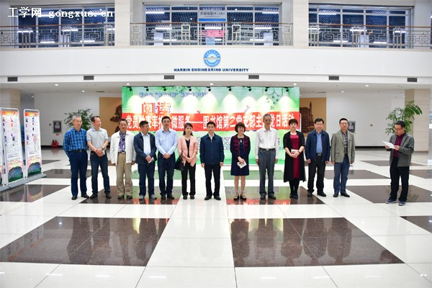](http://gongxue.cn/news/UploadFiles_4906/201706/2017061217420879.jpg)

**社区“微服务”让沟通零距离**

为更好地为居民服务，拉近社区和居民的距离，长春市朝阳区桂林街道科技花园社区建立了“科技花园社区微信群”。该群的建立，不仅提供了居民和社区之间沟通交流的新平台，也成了社区服务百姓的新“场地”。

“想生二胎，需要什么相关手续。”“如何办理医保”……在微信群中，记者看到几个居民正在提问。对于居民的问题，社区工作人员也给予了及时准确的答复。在群中，记者也看到了社区发布的各种信息，如政策信息、生活常识和应急提醒等。社区党委书记满晓丽说:“在朝阳区‘五化三提升’老城区改造时，社区通过微信群通知群内楼栋长及部分居民，告知居民在改造范围内的所有私搭乱建、乱堆乱放的物品必须在施工前自行清理，积极做好旧城区改造工作；在世界图书日，社区通过微信群通知辖区内的家长朋友带领孩子，参加社区组织的参观图书馆活动，激发孩子爱看书，看好书的兴趣。”

“此外，居民还可以在群里提出对社区的建议。不久前有居民通过微信反映辖区内有3处花坛边缘出现破损，看着不美观，也存在安全隐患。社区组织党员志愿者把破损的花池修好，并将修好后的照片发到了微信群。居民看到后，纷纷点赞，夸我们办事效率高。”满晓丽说，社区微信群开通后，社区已收到居民反映的各类事情共50余件，在社区力所能及范围内的都得到了圆满解决。社区解决不了的，及时上报给相关部门。

“这个微信群真是方便，我之前在上面咨询如何办理医保，工作人员及时告诉我需要带的材料。这样我一次就能办理，太方便了。”前来社区办理业务的李大姐对社区微信群赞不绝口。“作为双职工家庭，以前我们不能及时获悉社区信息，现在只要打开微信就能及时接收到社区的通知，虽然我们看不到彼此，但我能感到工作人员的服务热情。”

满晓丽告诉记者，社区于2014年3月建立了“科技花园社区微信群”，对有意愿加入却不会使用微信的老年人，社区工作人员都会一对一地教他们如何使用微信。现在群里有社区居民代表和楼道长共50人，每天社区都会有一名工作人员在工作之余为居民们答疑解惑。返回搜狐，查看更多

据悉，图书馆掌上微服务平台以学校图书馆微信服务号为载体，融合图书馆信息服务系统和第三方交互应用平台搭建而成。随着业务的开展，图书馆将不断在微服务平台上推出形式多样的互动活动。